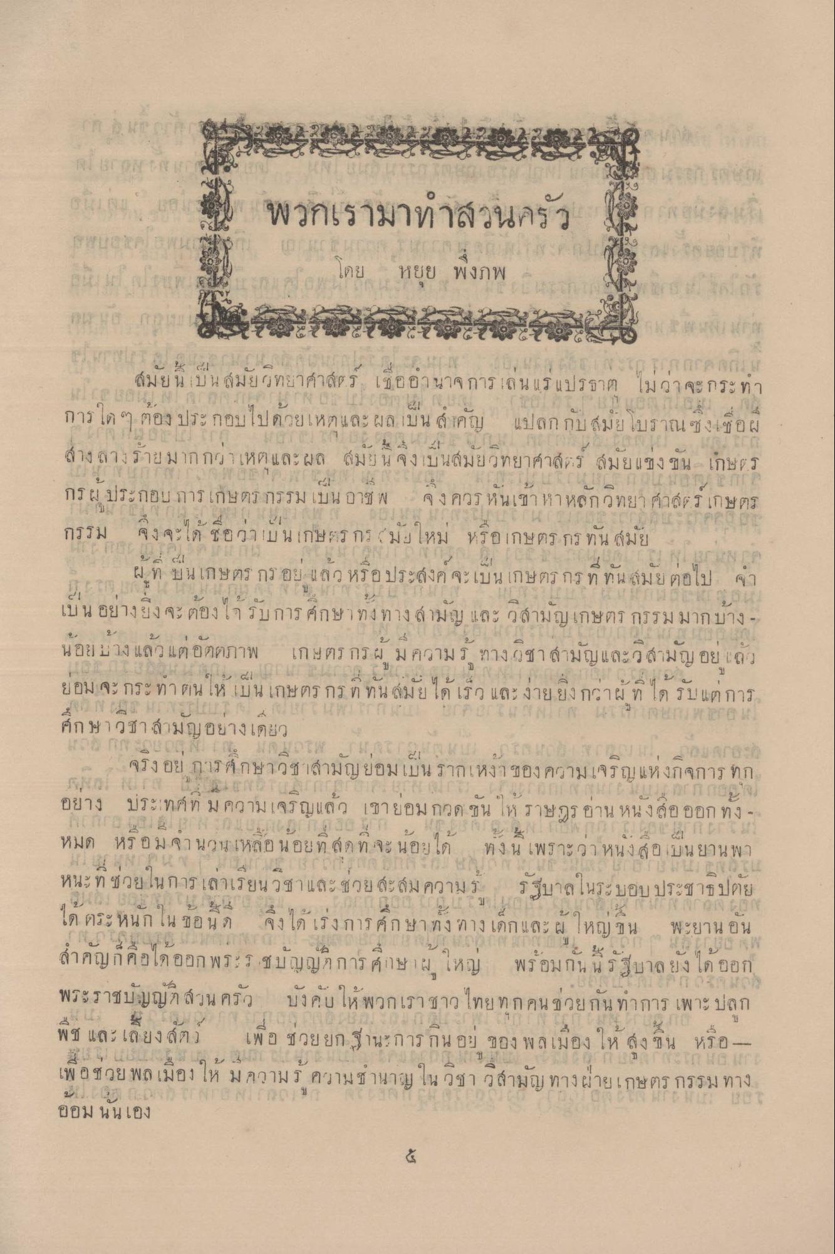
mi O
ppo
รายการ ยก
พวกเรามาทําสวนครัว
อ สอง เป็น
ใน 1
เค เค
เค โดย
หยย ฟังภพ -
(
1 ใน
1
ใน
สมัยน บน สมัยวิทยาศาสตร์ เช็ออานาจการ เลน แร แปรธาต ไม่ว่าจะกระทา ย . 1 2 3 1 1 1
1 การใดๆ ต้อง ประกอบไปด้วยเหตุและผล เป็น สําคัญ แปลกกับสมัยโบราณ ซึ่งเชื่อ ล้าง ลาง รายมากกญา เหn และ ผล ผมข น จุงเบนส์มยวิทยาศาส) ผู้มย แข่ง ชน-เกษ F3
M
กาย ประกอบ การเกษตร กรรม เบน อาซี | น จ ง ควรหนเขา หาหลักวิทยาศาตร เกษตร
เท 3 4 1 1- กรรม จง จะได้ ชื่อว่า เป็นเกษตรกร มอใหม่ หรือเกษตร กร ทันสมัย น. 4.1
- ผู้ ที่ ปน เกษตร กร อย แลว หรือประสงค์ จะเบน เกษตร กร ท ทัน เมยตอไป ซา
- -
คา 6. E 1 เป็น อย่างยิ่ง จะต้องได้รับการศึกษาทั้ง ทางสามัญ และ วิสามัญเกษตร กรรมมากบ้าง - นอย บาง แลว แต อตตภาพ เกษตร กร ฝ ม ความ ร ทาง () ชาส
3 อย 1 ถว
| ก
๕|
ล่ (ศ
บ
4
ยอม จะ กระ ทาน ให้ เบน เกษตรกร ท ท น ผู้มย ได้ เร็ว และ งายยง กวาผั ท ใด รบ แต การ , , , ,
, ,
CATECHIPBONE OLETEIRO ศึก ษ าวชาล้ามญอยางเตยว
จริงอย การศกษาวชาสามัญ ยอมเป็น รากเหงา ของความเจริญ แหงกจการ ทุก
ที่
9 อยาง ประเทศ ท ม ความเจรญแล้ว เขายอมกวด ขน เy ราษฎร อาน หน งอ ออก ทง -
1 2 ใน 4 พ . ม 1 2 3 4 L 4 3 2 2 2 2 2 2 2 2 2 2 2 1 1 1 2 หมด หร อ ม จานวน 1หล่อ นอย ที่ กท จะ นอใด ท ง น เพราะวา หนงอ บนยานพา : : 4 2 2 2 0
BHD หนะ ท ซวยในการ เลาเรียนวชา และ ชวย สะสม ความ ร รบาล ในระบอบประชาธิปทย ย ร อ -4 , 4 , , 6
1 1 1 2
6 ใด ตระหนกใน ขอนิด จึงได้ เร่งการ ค์กษาทั้งทางเด็กและผู้ใหญ่ ขน พะยานอน
22 , สําคัญก็คือได้ออกพรร ชบัญญัติการศึกษา ผู้ใหญ่ พร้อมกันนี้ รัฐบาลยังได้ออก พระราชบัญญัติ สวนครัว บังคับให้พวกเราชาวไทยทุกคนช่วยกันทําการ เพาะ ปลูก พืช และเลี้ยงสัตว์ เพื่อช่วยยก ฐานะการ กิน อยู่ ของ พลเมือง ให้ ส่ง ใน หรือ - เพื่ อ ชวย พล เมือง ให้ ม ความรู้ ความชานาญ ใน วิชา วิสามัญ ทางฝ่ายเกษตรกรรม ทาง มม. 1 ออม นนเอง
6.
อ.
-
AC (ศ
1
-
1
ปี

